**Laboratorio**

**Recordá ver el código html con el bloc de notas u otro editor de texto**

Nos encontramos en el laboratorio

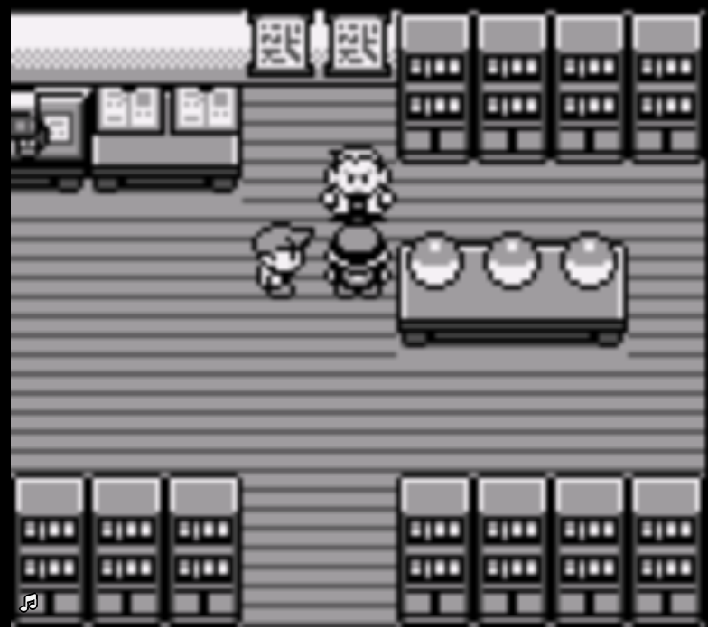

Ver Pokémones

* Charmander
* Squirtle
* Bulbasaur

Ir a otro lado

* A la casa de la vecina. Para esto tenemos que salir del laboratorio y entrar en la casa de la vecina. En otras palabras **"../Vecina/vecina.html"**
* A la casa del personaje Para esto tenemos que salir del laboratorio y entrar en el laboratorio. En otras palabras **"../Casa/comedor.html"**